***ПАСПОРТ ПРОЕКТА***

|  |  |
| --- | --- |
| **1** | **Название проекта** |
|  | «И снежной скатертью падет ПОКРОВ»  **Вид проекта:** -групповой, краткосрочный  **Сроки реализации проекта**: с 01.10-14.10 (две недели)  **Возраст детей**: 5-6 лет |
| **2** | **Актуальность проекта** |
|  | «Мы живем в трудное, но и благое время – время духовного возрождения нашего Отечества и оно требует от нас особо бережного отношения к подрастающему поколению, прежде всего в образовательной области» — слова Митрополита Воронежского и Борисоглебского Сергия.  Поэтому такие основополагающие понятия как любовь, вера, милосердие, сострадание должны быть донесены до детей в доступной и понятной для них форме.  Моральные мотивы руководят нравственными поступками человека, побуждают его размышлять над соответствующим проявлением образа действий. Понятие «нравственность» и «духовность» во многом перекликаются. Чтобы добиться от детей осознанного, обоснованного поведения, необходимо вести целенаправленную работу над формированием мотивов, их дальнейшим развитием. Поэтому моральные мотивы не только основа нравственного поведения, но и показательный результат воспитания.  Ребенок растет именно таким, каким его делает окружение. И для меня понятие воспитания состоит в том, чтобы посеять и взрастить в их душах семена любви к родному дому, семье, природе, к истории, культуре и духовному богатству нашего народа.  Работая с детьми, я отмечаю, что их знания ограничиваются календарем светских праздников. В последнее время все чаще стало входить в моду отмечать праздники, прозападной тематики: Хэллоуин, день святого Валентина (всех влюбленных), при этом, дети абсолютно не знают православных праздников, кроме Пасхи, Масленицы. На утренники приходят в костюмах «Бэтмена», «Человека –паука». А новый год ассоциируют с Санта Клаусом, и, в меньшей степени, с Дедом Морозом.  ***Так была выявлена проблема:*** дети не знают праздников (светских, православных). В семьях нет традиций отмечать праздники, кроме дней рождений членов семьи. Идет смешение православных, языческих, западных традиций в праздновании того или иного события. Знакомство детей с различными видами календарей: православным, государственным, природным позволит расширить знания детей о количестве праздников, их значении в жизни каждого человека – семьи - страны – мира. Это будет содействовать воспитанию уважения к традициям и обычаям своей страны, развитию потребности детей в освоении окружающего мира, путем изучения культурного наследия русского народа при участии родителей как участников образовательных отношений. |
| **3** | **Цель и задачи проекта** |
|  | **Цель проекта:** Создание условий для приобщения детей дошкольного возраста к духовно-нравственным ценностям. Возрождение традиций народной культуры.  **Задачи проекта:**   1. **Обучающие:**  * Развитие умения выделять признаки ранней и поздней осени, описывать и сравнивать художественные произведения. * Знакомство детей с русским народным праздником «Покров», историей возникновения, традициями и обычаями проведения. * Знакомство с павлопосадскими шалями, как произведением искусства.  1. **Развивающие:**  * Способствовать развитию устойчивого интерес к декоративно-прикладному искусству русского народа. * Способствовать развитию эмоционально-эстетических чувств, оценок, суждений. * Закрепить знания о Павлопосадских платках, через изготовление шалей-поделок. * Развитие интереса к художественному слову (приметы, пословицы, загадки, эпитеты, стихи).  1. **Воспитательные:**  * Вызвать интерес к прошлому своего народа, желание продолжать соблюдать и сохранять русские традиции. * Содействовать формированию привычки следовать праздничным традициям. * Формирование сообразительности, артистичности, дружеских качеств, культуры общения. * Формирование аккуратности в выполнении работы (рисование на ткани с использованием трафаретов). |
| **4** | **Целевые группы проекта** |
|  | Дети группы, родители |
| **5** | **Команда проекта** |
|  | **Возгрина М.А.**, воспитатель – руководитель проекта  **Чижикова В.В.**, воспитатель – руководитель проекта  **Зимина О.В**., инструктор по ФК – консультант по вопросам физического развития детей, помощь в проведении и разучивании подвижных игр  **Тюрина А.А**., музыкальный руководитель – консультант по вопросу подбора музыкальных произведений, постановке танцевальных номеров организации и проведения итогового праздника. |
| **6** | **Календарный план реализации проекта** |
|  | **ЭТАПЫ РЕАЛИЗАЦИИ ПРОЕКТА:**  1 этап подготовительный – подготовка, сбор и обработка материалов, составление перспективного плана; 2 этап организационный  - реализация проекта; 3 этап – завершение и оценка проекта  **ПЕРЕЧЕНЬ МЕРОПРИЯТИЙ:**  **Мероприятия, направленные на реализацию первого этапа**   |  |  |  |  | | --- | --- | --- | --- | | **№** | **Мероприятия** | **ответственные** | **результат** | | **1** | Изучение интереса детей и родителей для определения целей проекта | воспитатели | Цель проекта определена | | **2** | Определение уровня умений и знаний детей по теме | воспитатели | Диагностика (начальная) | | **3** | Подбор и анализ методической и художественной литературы для всех участников проекта | Воспитатели, родители | Подборка литературы | | **4** | Формирование материально-технической базы для реализации проекта: иллюстрации, картины, презентации, мультфильмы, игры, пособия, материалы для творческой деятельности детей и взрослых | Воспитатели, инструктор по ФК, музыкальный руководитель, родители | Организованная материальная база | | **5** | Анкетирование родителей “Что вы знаете о православном празднике Покров?” | Воспитатели, специалисты | Данные о знаниях родителей | | **6** | Разработка перспективного плана реализации проекта | воспитатели | План мероприятий |   **Мероприятия, направленные на реализацию второго этапа**   |  |  | | --- | --- | | **Совместная деятельность взрослых и детей** | **Самостоятельная деятельность детей** | | **Социально-коммуникативное развитие** | | | Беседы «Домашние добрые дела». «Я старался быть добрым».  Чтение фольклорных и литературных произведений (пословицы, поговорки, сказки, стихи).  Разгадывание загадок | Рассматривание иллюстраций к стихотворениям и рассказам.  Театрализованные и народные игры  Сюжетно-ролевые игры: «Семья», «В музее». | | *Взаимодействие с семьей по социально-коммуникативному развитию детей.*Консультация «Как и чем можно порадовать ребёнка в праздник» | | | **Познавательное развитие** | | | Чтение сказания *«*Покрова*»* Лебедев А. Н.  Презентация «Павлопосадская шаль»  Беседы «Для чего нужны платки?»  Рассматривание фотографий «Покровских» храмов | Дидактические игры: «Часть-целое», «Выложи по образцу»  Экспериментальная деятельность по технологической карте: смешение цветов | | Консультация «Как встречали Покров на Руси». | | | **Речевое развитие** | | | Обсуждение пословиц, поговорок и народных примет.  Составление рассказов “Как мы дома праздновали Покров?” | дидактическая игра «Найди отличия», «Подбери картинку к поговорке»  Речевые игры: «Подбери словечко», «Скажи наоборот», «Придумай историю (по картинке)» | | *Взаимодействие с семьей по речевому развитию детей.* Рассматривание вместе с детьми иллюстраций к рассказам и стихотворениям. *Консультация* «Мы читаем дома». | | | **Художественно-эстетическое развитие** | | | Лепка «Что нам осень подарила»  Аппликация «Ковер из листочков».  Рисование «Павлопосадские платки»  Слушание: песнопений, колокольного звона русской народной инструментальной музыки, «Осенняя песнь» П. И. Чайковский | Дидактические игры: «Подбери заплатку», «Собери платочек (игра паззл)», «Укрась платочек»  Пластилинография «Осенние подарки»  Игры в музыкальном уголке, организация шумового оркестра | | *Взаимодействие с семьей по художественно-эстетическому развитию детей.* *Изготовление* шумовых инструментов для музыкального уголка группы | | | **Физическое развитие** | | | Разучивание русских народных игр с платочком (приложение №6) : «Облупа», «Арина», Сиди, сиди, Яша…», «Достань платок» | Русские народные игры с платочком: «Облупа», «Арина», Сиди, сиди, Яша…», «Достань платок» | | *Взаимодействие с семьей по физическому развитию детей*  Прогулки выходного дня в парк, выезды на природу – консультация «Игры на природе» | |   **Мероприятия, направленные на реализацию третьего этапа**   |  |  |  |  | | --- | --- | --- | --- | | **№** | **Мероприятия** | **Ответственные** | **Результат** | | **1** | Организация мини-выставки «Павлопосадская шаль» | Воспитатели и родители | Выставка в группе | | **2** | Оформление выставки детских творческих работ «Платочки для мам» | Воспитатели | Выставка в группах | | **3** | Мастер-класс «Я платочек повяжу» | Родители | Фотоальбом | |  | Пополнение музыкального уголка шумовыми инструментами | Родители | Музыкальный уголок | |  | Выставка репродукций картин «Такая разная осень» | Воспитатели | Выставка в группе | | **4** | Мониторинг знаний детей, участия родителей в проекте | Воспитатели | Анализ выполнения проекта | | **5** | Оформление полученных данных. Оформление результатов по проекту | Воспитатели | Оформление и представление проекта | |
| **7** | **Ожидаемые результаты** |
|  | Для детей:  * формирование у детей представлений о празднике Покрова  * формирование у детей знаний об истории промысла, об особенности цветочных узоров;  * развитие у детей устойчивого интереса к другим православным праздникам, праздникам светского календаря.  * формирование умения делиться с педагогом и другими детьми разнообразными впечатлениями, ссылаться на источник полученной информации (рассказ близкого человека).  * развитие чувства цвета, композиционных умений;  * воспитание у детей патриотических чувств.  Для педагогов:  * совершенствование компетентности педагогических кадров образовательного учреждения в вопросах духовно-нравственного воспитания дошкольников, отборе содержания дошкольного образования, повышения качества педагогического труда; *организация предметно-развивающей среды;  *создание буклетов и рекомендаций для родителей;  Для родителей:  * вместе с детьми принимают участие в проектной деятельности, организованной педагогами ДОУ;  * развитие у родителей интереса к совместным занятиям с детьми, уточнение и пополнение информации о православных праздниках, народного творчества. |
| **8** | **Дальнейшее развитие проекта** |
|  | Продолжить знакомить детей с другими православным праздниками: Рождество, Пасха; праздникам светского календаря: Новый год, 23 февраля, 8 марта, День прилета птиц, День театра, 9 Мая, 12 июня, День семьи, любви и верности, День Российского флага, 1 сентября, День дошкольного работника, День отца, День матери и др. |

Проект по духовно-нравственному развитию и воспитанию детей страшего дошкольного возраста на тему «Православный праздничный календарь»

«И снежной скатертью падет ПОКРОВ»

**Вид проекта:** -групповой, краткосрочный

**Сроки реализации проекта**: с 01.10-14.10 (две недели)

**Участники проекта:** воспитатели, дети группы, родители, специалисты ДОУ

**Возраст детей**: 5-6 лет

**Актуальность.**

«Мы живем в трудное, но и благое время – время духовного возрождения нашего Отечества и оно требует от нас особо бережного отношения к подрастающему поколению, прежде всего в образовательной области» — слова Митрополита Воронежского и Борисоглебского Сергия.

Поэтому такие основополагающие понятия как любовь, вера, милосердие, сострадание должны быть донесены до детей в доступной и понятной для них форме.

Моральные мотивы руководят нравственными поступками человека, побуждают его размышлять над соответствующим проявлением образа действий. Понятие «нравственность» и «духовность» во многом перекликаются. Чтобы добиться от детей осознанного, обоснованного поведения, необходимо вести целенаправленную работу над формированием мотивов, их дальнейшим развитием. Поэтому моральные мотивы не только основа нравственного поведения, но и показательный результат воспитания.

Ребенок растет именно таким, каким его делает окружение. И для меня понятие воспитания состоит в том, чтобы посеять и взрастить в их душах семена любви к родному дому, семье, природе, к истории, культуре и духовному богатству нашего народа.

Работая с детьми, я отмечаю, что их знания ограничиваются календарем светских праздников. В последнее время все чаще стало входить в моду отмечать праздники, прозападной тематики: Хэллоуин, день святого Валентина (всех влюбленных), при этом, дети абсолютно не знают православных праздников, кроме Пасхи, Масленицы. На утренники приходят в костюмах «Бэтмена», «Человека –паука». А новый год ассоциируют с Санта Клаусом, и, в меньшей степени, с Дедом Морозом.

***Так была выявлена проблема:*** дети не знают праздников (светских, православных). В семьях нет традиций отмечать праздники, кроме дней рождений членов семьи. Идет смешение православных, языческих, западных традиций в праздновании того или иного события. Знакомство детей с различными видами календарей: православным, государственным, природным позволит расширить знания детей о количестве праздников, их значении в жизни каждого человека – семьи - страны – мира. Это будет содействовать воспитанию уважения к традициям и обычаям своей страны, развитию потребности детей в освоении окружающего мира, путем изучения культурного наследия русского народа при участии родителей как участников образовательных отношений.

**Цель проекта:**  
Создание условий для приобщения детей дошкольного возраста к духовно-нравственным ценностям. Возрождение традиций народной культуры.

**Задачи проекта:**

1. **Обучающие:**

* Развитие умения выделять признаки ранней и поздней осени, описывать и сравнивать художественные произведения.
* Знакомство детей с русским народным праздником «Покров», историей возникновения, традициями и обычаями проведения.
* Знакомство с павлопосадскими шалями, как произведением искусства.

1. **Развивающие:**

* Способствовать развитию устойчивого интерес к декоративно-прикладному искусству русского народа.
* Способствовать развитию эмоционально-эстетических чувств, оценок, суждений.
* Закрепить знания о Павлопосадских платках, через изготовление шалей-поделок.
* Развитие интереса к художественному слову (приметы, пословицы, загадки, эпитеты, стихи).

1. **Воспитательные:**

* Вызвать интерес к прошлому своего народа, желание продолжать соблюдать и сохранять русские традиции.
* Содействовать формированию привычки следовать праздничным традициям.
* Формирование сообразительности, артистичности, дружеских качеств, культуры общения.
* Формирование аккуратности в выполнении работы (рисование на ткани с использованием трафаретов).

**Планируемые результаты:**

Для детей:

* формирование у детей представлений о празднике Покрова

* формирование у детей знаний об истории промысла, об особенности цветочных узоров;

* развитие у детей устойчивого интереса к другим православным праздникам, праздникам светского календаря.

* формирование умения делиться с педагогом и другими детьми разнообразными впечатлениями, ссылаться на источник полученной информации (рассказ близкого человека).

* развитие чувства цвета, композиционных умений;

* воспитание у детей патриотических чувств.

Для педагогов:

* совершенствование компетентности педагогических кадров образовательного учреждения в вопросах духовно-нравственного воспитания дошкольников, отборе содержания дошкольного образования, повышения качества педагогического труда; *организация предметно-развивающей среды;

*создание буклетов и рекомендаций для родителей;

Для родителей:

* вместе с детьми принимают участие в проектной деятельности, организованной педагогами ДОУ;

* развитие у родителей интереса к совместным занятиям с детьми, уточнение и пополнение информации о православных праздниках, народного творчества.

**Продукт проекта:**

1. Организация мини-выставки «Павлопосадская шаль» в группе.
2. Мастер-класс от родителей «Я платочек повяжу»
3. Пополнение музыкального уголка шумовыми инструментами
4. Выставка детских рисунков «Платочек для мамы»
5. Выставка репродукций картин «Такая разная осень»

**Оценка результативности проекта:**

1. Проведение итогового мероприятия с родителями «Сказка «Шарфик – покров»
2. Повторная беседа с детьми с использованием «модели трех вопросов».
3. Повторное анкетирование родителей.

**ЭТАПЫ РЕАЛИЗАЦИИ ПРОЕКТА:**

1 этап подготовительный – подготовка, сбор и обработка материалов, составление перспективного плана;  
2 этап организационный  - реализация проекта;  
3 этап – завершение и оценка проекта

**ПЕРЕЧЕНЬ МЕРОПРИЯТИЙ:**

**Мероприятия, направленные на реализацию первого этапа**

|  |  |  |  |
| --- | --- | --- | --- |
| **№** | **Мероприятия** | **ответственные** | **результат** |
| **1** | Изучение интереса детей и родителей для определения целей проекта | воспитатели | Цель проекта определена |
| **2** | Определение уровня умений и знаний детей по теме | воспитатели | Диагностика (начальная) |
| **3** | Подбор и анализ методической и художественной литературы для всех участников проекта | Воспитатели, родители | Подборка литературы |
| **4** | Формирование материально-технической базы для реализации проекта: иллюстрации, картины, презентации, мультфильмы, игры, пособия, материалы для творческой деятельности детей и взрослых | Воспитатели, инструктор по ФК, музыкальный руководитель, родители | Организованная материальная база |
| **5** | Анкетирование родителей “Что вы знаете о православном празднике Покров?” | Воспитатели, специалисты | Данные о знаниях родителей |
| **6** | Разработка перспективного плана реализации проекта | воспитатели | План мероприятий |

**Мероприятия, направленные на реализацию второго этапа**

|  |  |
| --- | --- |
| **Совместная деятельность взрослых и детей** | **Самостоятельная деятельность детей** |
| **Социально-коммуникативное развитие** | |
| Беседы «Домашние добрые дела». «Я старался быть добрым».  Чтение фольклорных и литературных произведений (пословицы, поговорки, сказки, стихи).  Разгадывание загадок | Рассматривание иллюстраций к стихотворениям и рассказам.  Театрализованные и народные игры  Сюжетно-ролевые игры: «Семья», «В музее». |
| *Взаимодействие с семьей по социально-коммуникативному развитию детей.*Консультация «Как и чем можно порадовать ребёнка в праздник» | |
| **Познавательное развитие** | |
| Чтение сказания *«*Покрова*»* Лебедев А. Н.  Презентация «Павлопосадская шаль»  Беседы «Для чего нужны платки?»  Рассматривание фотографий «Покровских» храмов | Дидактические игры: «Часть-целое», «Выложи по образцу»  Экспериментальная деятельность по технологической карте: смешение цветов |
| Консультация «Как встречали Покров на Руси». | |
| **Речевое развитие** | |
| Обсуждение пословиц, поговорок и народных примет.  Составление рассказов “Как мы дома праздновали Покров?” | дидактическая игра «Найди отличия», «Подбери картинку к поговорке»  Речевые игры: «Подбери словечко», «Скажи наоборот», «Придумай историю (по картинке)» |
| *Взаимодействие с семьей по речевому развитию детей.* Рассматривание вместе с детьми иллюстраций к рассказам и стихотворениям. *Консультация* «Мы читаем дома». | |
| Художественно-эстетическое развитие | |
| Лепка «Что нам осень подарила»  Аппликация «Ковер из листочков».  Рисование «Павлопосадские платки»  Слушание: песнопений, колокольного звона русской народной инструментальной музыки, «Осенняя песнь» П. И. Чайковский | Дидактические игры: «Подбери заплатку», «Собери платочек (игра паззл)», «Укрась платочек»  Пластилинография «Осенние подарки»  Игры в музыкальном уголке, организация шумового оркестра |
| *Взаимодействие с семьей по художественно-эстетическому развитию детей.* *Изготовление* шумовых инструментов для музыкального уголка группы | |
| Физическое развитие | |
| Разучивание русских народных игр с платочком (приложение №6) : «Облупа», «Арина», Сиди, сиди, Яша…», «Достань платок» | Русские народные игры с платочком: «Облупа», «Арина», Сиди, сиди, Яша…», «Достань платок» |
| *Взаимодействие с семьей по физическому развитию детей*  Прогулки выходного дня в парк, выезды на природу – консультация «Игры на природе» | |

**Мероприятия, направленные на реализацию третьего этапа**

|  |  |  |  |
| --- | --- | --- | --- |
| **№** | **Мероприятия** | **Ответственные** | **Результат** |
| **1** | Организация мини-выставки «Павлопосадская шаль» | Воспитатели и родители | Выставка в группе |
| **2** | Оформление выставки детских творческих работ «Платочки для мам» | Воспитатели | Выставка в группах |
| **3** | Мастер-класс «Я платочек повяжу» | Родители | Фотоальбом |
|  | Пополнение музыкального уголка шумовыми инструментами | Родители | Музыкальный уголок |
|  | Выставка репродукций картин «Такая разная осень» | Воспитатели | Выставка в группе |
| **4** | Мониторинг знаний детей, участия родителей в проекте | Воспитатели | Анализ выполнения проекта |
| **5** | Оформление полученных данных. Оформление результатов по проекту | Воспитатели | Оформление и представление проекта |

**Используемые ресурсы:**

<https://foma.ru/pokrov-prechistoy-bogoroditsyi-istoriya-v-kartinkah.html>

<http://krugprazdnikov.ru/tag/beseda-s-detmi/>

И снежной скатертью падет ПОКРОВ : сценарии организации празднования Покрова Пресвятой Богородицы с дошкольниками. Из опыта работы педагогов НДОУ «Православный детский сада «Покровский» – Белгород, 2013. – 32 с. Стр 8-15 <http://mkunmic.beluo.ru/doc/pokrov.pdf>

**Приложение №1**

**Тема: Рассматривание репродукции картины И.И. Левитана «Золотая осень»**

Программное содержание занятия:

1.Вызвать эмоциональное отношение к природе.

2.Развивать художественное восприятие детей, способность видеть и чувствовать красоту осенней природы, пробуждать у детей добрые и светлые чувства.

Предложить детям рассмотреть репродукцию картины, обращая внимание на цветовое многообразие осенних листьев, любуясь переливами цвета.

Подвести детей к пониманию того, как художник передал свое настроение с помощью цвета, обратить внимание на особенности сочетания теплых и холодных цветовых тонов.

3.Вызвать у детей желание нарисовать золотую осень.

Предварительная работа:

1.Наблюдение на прогулке за осенними изменениями в природе.

2.Экскурсия в соседний парк рядом с д/с.

3.Рисование осенних деревьев, кустов

4.Лепка овощей, фруктов, составление осенних букетов, игра с листьями, рассматривание иллюстраций об осени, разучивание и чтение стихов, слушание отрывков музыкальных произведений.

5.Использование дидактических игр на темы: «Осень», «Овощи фрукты», «Времена года» в самостоятельной игровой деятельности.

Материал: Репродукция картины И.И.Левитана «Золотая осень»

**Ход НОД:**

**Воспитатель (В):** Дети, сейчас очень красивое время года. Знаете ли, как оно называется?

**Дети (Д):** Осень

**В:** Мы с вами гуляли вчера. Что вам понравилось?

**Д:** Очень красивые деревья, нарядные, с желтыми, красными разноцветными листьями.

**В:** (обобщает ответы детей): Да, мы видели, как опадают листочки, красиво кружась на лету. Мы даже играли с ними. Слушали шуршание листвы под ногами, вдыхали запах осени, любовались солнышком и ясным небом. Да, очень красиво сейчас в парках, в лесу. Много художников посвятили свои картины этому времени года. Давайте внимательно рассмотрим репродукцию картины, которую написал Исаак Ильич Левитан.

**Открывается репродукция картины** и дается возможность детям самим полюбоваться ей (В это время можно поставить фрагмент осенней песни из цикла «Времена года» П.И.Чайковского. Музыка должна звучать не очень громко).

**В:** Расскажите, что вы чувствуете, глядя на эту репродукцию? (Ответы детей). Какое настроение вызывает эта картина у вас? (Ответы детей)

**В:** Какие красивые слова вы нашли, чтобы рассказать о своих впечатлениях. А хотите узнать, чем понравилась она мне? Мне понравилась эта картина тем, что она поднимает мне настроение. Рассматривая ее я думаю об осени, о том, как красива природа в это время года. Хочется побыстрее покинуть город и уехать на природу. Чтобы полюбоваться ее прощальной красотой.

Послушайте, как об этом времени года сказал поэт.

*И. Бунин* (отрывок)    Лес точно терем расписной,

                 Лиловый, золотой, багряный,

Веселой, пестрою стеной,

Стоит над светлою поляной

**В:** О чем эта картина?

**Д:** Об осени.

**В:** Какая же здесь нарисована осень?

**Д:** Нарядная, золотая, веселая, красивая.

**В:** Как вы думаете, как художник назвал свою картину?

**Д:** приводят свои ответы

**В:** Да, художник назвал эту картину «Золотая осень). А как вы думаете, почему он назвал ее «золотая»?

**Д:** приводят свои ответы

**В:** Какие цвета он использовал?

Д: Много желтых, оранжевых красок

**В:** Как эти цвета можно назвать одним словом? Какие они?

**Д:** Теплые, радостные веселые.

**В:** Золотая осень восхищала и радовала художника. Давайте внимательно рассмотрим картину. Что интересного, красивого увидел художник?

**Д:** Лес, луг, речку.

**В:** Давайте рассмотрим, что изобразил художник на картине близко к нам, на переднем плане.

**Д:** Художник нарисовал несколько деревьев.

**В:**Что это за деревья?

**Д:** Березки

**В:** Расскажите о них. Какие они?

**Д:** Они тоненькие, с белыми стволами. На двух передних березках листочки почти все облетели. А у тех, которые чуть дальше, листва еще есть. Она золотая, желтая, коричнево-оранжевая.

**В:** А еще дальше, на дальнем плане, что вы видите?

**Д:** Видна группа березок.

**В:** Такую группу называют «роща». А листочки на этих березках видны?

**Д:** Нет

**В:** Действительно, не видны, ведь деревья далеко, поэтому художник нарисовал их выше, чем те деревья, которые мы видим на переднем плане.

**В:** А какого цвета трава на лугах?

**Д:** Зеленого.

**В:** Посмотрите внимательно: зеленая ли? Нет, она коричневато-зеленая, зеленовато-коричневая, желтоватая, бурая. К концу лета она от солнышка подсохла. Благодаря этим оттенкам мы видим, что это осень.

**В:** А речка какого цвета? (Ответы детей) Близко к нам она синяя, есть даже немного фиолетового цвета. А вдали она какая?

**Д:** Беловато-голубая.

**В:**Почему? (Ответы детей)

**В:** Синие и фиолетовые тона – это холодные тона. Очень нарядно смотрятся вместе теплые оранжевые, желтые, золотые и холодные сине-фиолетовые краски.

**В:** А чего больше – теплых красок или холодных?

**Д:** Теплых

**В:** А посмотрите на небо на картине. Какое оно?

**Д:** Голубое, с легкими белыми облачками

**В:** А есть ли на картине солнышко? Как вы догадались? (тени от деревьев, листва на деревьях пламенеет ярко желто-оранжевым светом!

Вот как может рассказать художник о том, что ему понравилось. Природа на картине кажется такой радостной, нарядной, теплой, светлой и даже торжественной.

**В:**Давайте эту замечательную репродукцию картины вставим в рамочку и найдем ей место в нашей группе, чтобы любоваться ее красотой! (Помещаем в уголок природы)

**Вывод:** Картина вызвала эмоциональный отклик у детей. Дети с большим желанием включились в диалог. Каждый готов рассказать о своих впечатлениях.

**Приложение №2**

**Беседа по картинам И.И.Левитана «Золотая осень» и Е.Е. Волкова «Октябрь»**

Педагог:

- Дети, отгадайте загадку:

Пришла без красок и без кисти

И перекрасила все листья (Осень)

- Почему вы так думаете? (предложить объяснить свое мнение)

- Какие осенние месяцы вы знаете? (сентябрь, октябрь, ноябрь)

- Какие осенние признаки вы можете вспомнить и назвать? (Дни становятся короче, погода становится холоднее, все реже светит солнце, чаще идет дождь…)

- Осень делиться на три совершенно разных периода. Давайте вспомним, какие? (раннюю, золотую и позднюю).

- Посмотрите на картины и скажите на какой картине изображена золотая (поздняя) осень. Объясните почему вы так решили (Левитан И.И. «Золотая осень», Волков Е.Е. «Октябрь»)

- Как вы думаете, ранняя осень – какая? (Радостная, золотая, пышная, богатая, разноцветная, солнечная, щедрая урожаем)

- Поздняя осень – какая? (Грустная, неприглядная собой, скучная, унылая, поздняя, пасмурная, с тяжелыми тучами на небосводе…)

- Какие краски использовал художник в картине, когда рисовал золотую осень? ( желтые, оранжевые, золотые, красные – светлые, легкие, веселые)

- Как можно описать краски другой картины? (коричневые, серые, зеленая – темные, тяжелые, скучные)

**Приложение №3**

**Занятие по рисованию «Павлопосадские платки»**

**Цель:** Расширить представления детей о русской народной культуре через ознакомление с народным промыслом *(Павлопосадские платки)*

**Задачи:**

**Образовательные:**

* Формировать у детей понятия об особенностях узора;
* Упражнять в составлении узора Павлопосадского платка.

**Развивающие:**

* Развивать художественный вкус, чувство цвета и ритма, творческого воображения, фантазии.

**Воспитательные:**

* Воспитывать детей умению видеть, любоваться и восхищаться красотой предметов народного творчества, желание создавать прекрасное.

**Оборудование:** платки, мультимедийное оборудование, акриловые краски, штампы, белые платки для рисования, влажные салфетки.

Предварительная работа: рассматривание платков в альбоме, чтение сказок и стихов о платках, рассматривание шалей (мини-выставка в группе), просмотр презентации об изготовлении платков.

**Ход НОД:**

**Воспитатель:** Я на ярмарке бывала

и подарки выбирала,

принесла корзину вам,

в ней подарки не простые,

а волшебно — расписные.

Отгадайте, что это? (платок)

- Это предмет одежды, кусок квадратной формы. Он бывает шелковый, шерстяной. Женщина носит его на голове.

Раньше женщины всех сословий носили платки на голове, на плечах. Платки являлись частью русского костюма. Художники писали картины, изображая женщин в платках. Платки очень нарядные. Они придают женщине красоту, величавость, служат защитой от холода, сохраняя тепло и здоровье. Узорные платки носили и в городах, и в деревнях. Красовались в них и молоденькие девушки, и почтенные матери семейства. Платок на Руси был самым желанным подарком. Накинет на плечи праздничный платок женщина, посмотрит в зеркало и улыбается. Красавица!

- Павлово-Посадские тонкие шали,

Любую девушку украшали

По яркому полю цветы разбежались

Венком на краешке задержались

Розы, ромашки, бутоны и листья

В хороводе стали кружиться.

-А теперь, ребята, я приглашаю вас на нашу выставку.

Полюбуйтесь на красоту платка. А вы знаете, что и сейчас платки очень любим женщинами. Вот как носят платки современные женщины.(фото различных вариантов носки платка).

-Дети, а вы знаете, что на Руси платок использовали не только как головной убор, но и с платками водили хороводы и играли в разные игры. И вот в одну такую русскую народную игру мы сейчас с вами поиграем.

А называется игра ***«Платочек»***.

Играющие образуют круг, идем по кругу, говорим слова.

Вот платок не простой,

Он волшебный, расписной,

Буду с детками играть,

всех платком накрывать.

Раз, два, три, кто же спрятался внутри.

Делу время потехе час. Поиграли немного, теперь я приглашаю вас в свою мастерскую.

Рассматривание платков с разными рисунками

- Что на нем изображено? (цветы, листья)

- Какими красками разукрасили его? (красные, оранжевые, белые, синие, зеленые – вся палитра красок)

- Посмотрите, вся эта красота на разных фонах: чёрном, белом, красном, золотистом, васильковом, коричневом.

-Какой главный цветок — роза, но еще используют ромашки, васильки, лилии и иногда изображение птиц. На платках есть цветы собранные в букеты, а есть разбросанные по полю.

-А почему на платках изображали цветы?

-А где располагаются цветы на платке *(в центре, по сторонам, в углах)*.

Давайте подойдем к столу, я дома сделала заготовку платка *(белая ткань,)*

- Какой он формы? *(квадрат)*

- А чего не хватает, не пойму? *(узора)*

- Как располагают цветы на платках художники? *(сначала в одном углу, затем копируют в других углах)*

Показ техники рисования

*(Хочу вам напомнить, что при рисовании на ткани мы берем только краску)*. Набираем краску на штамп и штампуем по ткани. Дети рисуют *(звучит русско-народная музыка)*.

Самостоятельная работа детей – выполнение узора на платке.

Ребята, посмотрите на мои платки. Чем они отличаются? *(Один с бахромой, второй-без бахромы)*. А хотите украсит платки бахромой? *(плетение бахромы на шаблоне платка)*.

Во время работы, дети делятся впечатлениями.

- С какими платками мы сегодня познакомились?

- Где производят самые известные платки? Вам понравилось занятие? Что вызвало у вас затруднение?

- Молодцы! Какой чудесный у вас получился платок. Вижу – все у нас сегодня постарались.

**Приложение №4**

**Литературный материал по Павлопосадским платкам**

1. Что за чудо узор,

Что за краски вокруг?

Это поле, цветы,

Словно солнечный луг.

2. На посадском платке-

Россыпь разных цветов,

Ароматы весны,

Дуновенье ветров!

3. Эту русскую сказку

Каждый видит здесь рад.

Это сказка с названьем

Павлов Посад.

4. Словно счастья букеты

На посадском платке.

Их теплей и роднее

Не найти нам нигде!

5.Каждый скажет: нет на свете красивее

Девушек в шалях цвета России.

Рядом с нами городок,

Символ города- платок.

Набивным узором славится,

Всему миру очень нравится.

Не платок- красота.

Всех красавиц мечта.

Едут люди в городок

Взглянуть на павловский платок.

Лето красное ярко цветет на платках,

Словно зарево, шали красивы.

В этих ярких узорах и пышных цветах

Самобытный характер России.

Не платок — красота, всех красавиц мечта.

На головках девичьих играет.

Как набросят платок, так охапка цветов

На груди у девчат расцветает.

А в платке то самом: поле, поле цветёт!

И цветы в нём безумно красивы…

В каждой нитке Россия родная живёт:

Реки…горы…дороги и нивы!

В каждой нитке небесная тянется высь!

Домотканым, цветастым узором,

На платке уместилась – работа и жизнь,

Старый домик с прогнившим забором.

А с платка, улыбаясь, ткачиха глядит:

«Одевай и носи на здоровье!

Он теплом и любовью тебя защитит,

Когда станет промозгло и больно!»

**6. Павловопосадские шали.**

Павловопосадские шали –  
Чудо на наших плечах.  
Женщин столетья вы украшали,  
Рождая восторг в их глазах  
  
Красный и чёрный, и синий-  
Каждый как новая песнь.  
В них влюблена вся наша Россия  
Их берегут, словно честь.  
  
Пусть пролетают столетья,  
Будем носить, как и встарь,  
Накинув на плечи наряд этот вечный-  
Павловопосадскую шаль!

**Приложение №5**

***Пословицы, поговорки и приметы о празднике Покрова***

Батюшка Покров, натопи нашу хату без дров!

На Покров последний сбор плодов.

Последний сбор груздей и рыжиков.

На Покров первое зазимье.

Придет Покров, девке голову покроет.

Между Покрова и Родительской субботы зима не становится.

Покров — не лето, а Сретенье — не зима.

Покров — не лето, а Благовещенье — не зима.

В Покров до обеда осень, после обеда — зима.

Если на Покров будет полная осенняя грязь, зима встанет через 4 седьмины.

Батюшка Покров, покрой наш дом теплом, а живущих в нем — добром!

Если суббота перед Покровом по голу (без снега), то и Дмитриевская тож; если со снегом, и Димитриевка со снегом.

Коли белка в Покров чиста (вылиняла) — зима будет хороша.

На Покров улетают последние журавли, если раньше улетят — быть холодной зиме.

Если дуб и береза к Покрову потеряют все листья, то год будет легкий, а если не все, то быть суровой зиме.

Откуда на Покров ветер дует, с той стороны и придут первые морозы.

Если на Покров падает снег, то и Дмитриеву дню (8 ноября) быть снежным, а вот если снега не будет, то и в день  святой  Екатерины (7  декабря) снег не выпадет.

Если первый снег до Покрова выпадет, то зима не скоро наступит.

Какая погода на Покров, такой и зима будет.

Если Покров весело проведешь, то жениха хорошего найдешь.

Чем больше снега на Покров, тем больше свадеб будет сыграно в следующем году.

Если парень на Покров за девушкой ухаживает, то быть ему ее женихом.

На Покров сильный ветер дует — много будет невест.

Та девушка, которая сегодня раньше всех поставит свечу перед иконой Пресвятой Богородицы Покровской, та и  первой замуж  выйдет.

Перед образом нужно приговаривать: «Покров-батюшка, покрой землю снежком, а меня женишком» или «Покров-  Матушка, покрой землю  снежком, а меня молодую платком»

Говорили: «Не утеплишь дом до Покрова — всю зиму будешь мерзнуть».

Чтобы дети не болели, их выводили на порог дома и обливали водой сквозь решето или сито.

**Приложение №6**

**Русские народные игры с платком**

**Игра «Облупа»**

**-**Предлагаю вам поиграть с платком в русскую народную игру «Облупа».

(Дети встают в круг и закрывают глаза, отворачиваются. Водящий выводит в круг ребенка и закрывает его шалью. Дети открывают глаза и угадывают кто спрятан под шалью. Кого отгадали, тот и становится водящим. Игра повторяется 2-3 раза)

**Игра «Арина».**

Дети встают в круг.

Считалкой выбрать водящего. Играющие встают в круг, в середине – водящий (Арина). Ему завязывают глаза. Хоровод идет в одну сторону, водящий в другую

*Все водят хоровод и поют:*

Долгая Арина

Встань выше овина,

Рученьки сложи,

Чье имя скажи!

*Арина ходит, напевая:*

Хожу, гуляю вдоль каравая,

Вдоль по караваю.

Кого найду, узнаю!

Затем, коснувшись одного из играющих, старается его имя (наощупь). Чье имя отгадает, тот будет Ариной. Игра повторяется 2-3 раза.

**Хороводная игра «Сиди, сиди, Яша»**

Вначале с помощью считалочки выбирается водящий — «Яша». Ему завязывают глаза и сажают в центр круга. Остальные участники становятся вокруг него и водят хоровод, напевая:

*Сиди, сиди, Яша,*

*Ты забава наша.*

*Погрызи орехи*

*Для своей потехи!*

В это время «Яша» изображает, что грызет орехи. Когда песенка заканчивается, хоровод останавливается, дети хлопают в ладоши, и «Яша» встает. Его раскручивают и поют:

Свои руки положи,

Имя правильно скажи.

После этого «Яша» должен с закрытыми глазами подойти к какому-нибудь игроку и на ощупь определить его. Играющим запрещено давать подсказки «Яше». Если угадать игрока удалось, то они с «Яшей» меняются местами, а если нет, то игра продолжается с тем же «Яшей».

**Игра «Волшебный платок»**

Сначала определяют водящего, которому завязывают глаза. Звучит весёлая подвижная музыка, дети танцуют. Музыка прекращается, дети приседают. Ведущий обходит ребят и кого-нибудь из них накрывает большим платком.

*Раз! Два! Три!*

*Кто же спрятался внутри?*

*Не зевайте, не зевайте,*

*Поскорее отвечайте!*

Водящий осматривает всех детей и называет имя спрятанного под платком ребёнка. Если он угадывает, то ребенок становится водящим.

Игра проводится несколько раз.

**Игра «Платок»**

Все участники игры встают в круг. Водящий с платочком идет за кругом, кладет его на плечо одному из играющих и быстро бежит по кругу, а тот, кому положили платок, берет его в руку и бежит за водящим. И тот, и другой стараются занять свободное место в круге.

Если игрок с платком догонит водящего и сможет положить ему платок на плечо, прежде чем тот займет свободное место в круге, тот вновь становится водящим, а игрок, отдавший платок, занимает свободное место. Если же убегающий первым встанет в круг, то водящим остается игрок с платком. Он идет по кругу, кому-то кладет платочек на плечо, игра продолжается.

Правила

1. Играющие не должны перебегать через круг.

2. Во время бега не разрешается задевать руками стоящих в круге.

3. Стоящие игроки не должны задерживать бегущих.

4. Играющие не должны поворачиваться в то время, когда водящий выбирает, кому положить на плечо платок.

**Русская народная игра *«Достань платок»***

Объясняем детям, что в старину платки не только носили как украшение – с ними играли. Платок подвешивали на шесте или веревке, достать его можно, только подпрыгнув. Платок поднимали высоко. Побеждал тот, кто выше подпрыгнет и достанет платок.

**Русская народная игра *«Наш платочек голубой»***

Участники игры образуют большой круг, передают 3 платочка по кругу, поют песню.

*Наш платочек голубой,*

*Поиграть хотим с тобой.*

*Ты беги платок по кругу,*

*Выбирай скорее друга!*

*Покружись, попляши*

*И платочек покажи!*

У кого платочек окажется на последнее слово, выходит в круг и пляшет.

**Приложение №7**

**Покров Богородицы:**история праздника

14 октября Церковь празднует память Покрова Пресвятой Богородицы. Этот праздник связан с чудом заступничества Божией Матери при нападении язычников на Царьград.

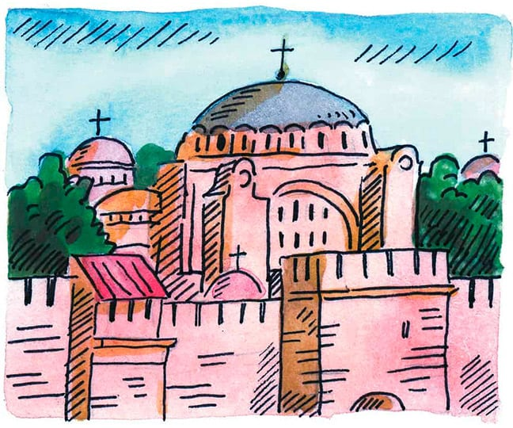

В древности главным оплотом православия была столица Византийской империи — Константинополь. Славяне называли его Царьградом. Нередко  войска язычников накатывали на город и брали его в осаду. В разные века это были авары, арабы, русы. Тогда горожане горячо молились Царице Небесной, и она помогала избавить город от нашествия. Так случалось несколько раз.

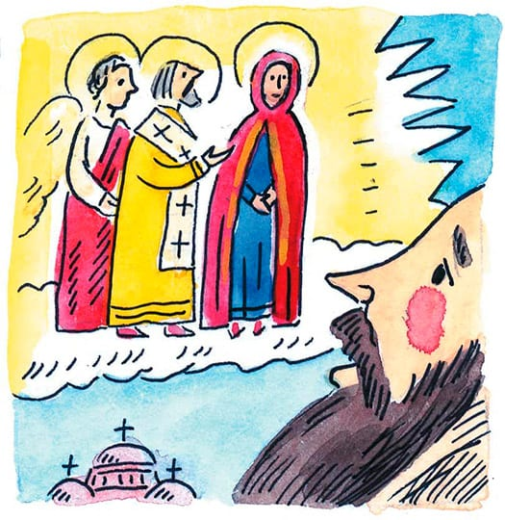

Во времена одного из таких нападений язычников в Царьграде жил человек большого благочестия — юродивый Андрей. Вместе с другими горожанами он встал на моление во Влахернском храме. Среди ночи, во тьме, Андрей Юродивый увидел над храмом Пречистую Богородицу, идущую по небу со свитой ангелов и святых. От нее исходило небесное сияние.

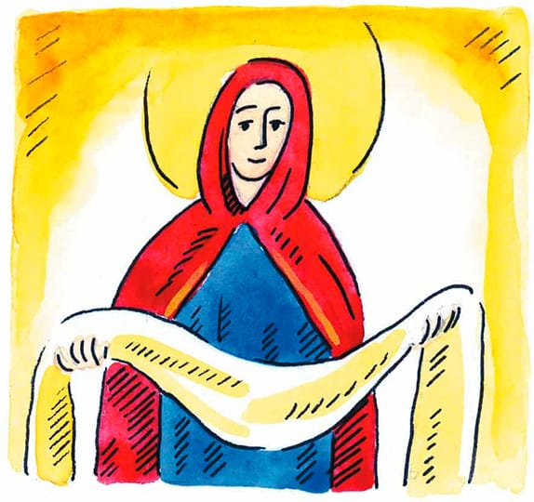

Богородица стала молиться о снисхождении к христианам, которым угрожали разорение и гибель. Затем она сняла с себя огненный Покров, блиставший подобно молниям, и распростерла над молящимися в храме. Через некоторое время сама Богородица и ее Покров сделались невидимыми, но благодать, исходившая от них, осталась в городе.

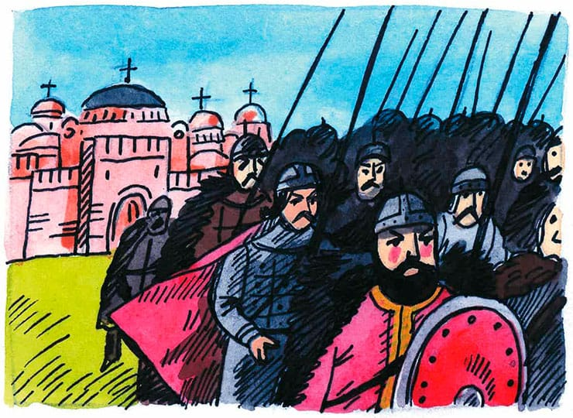

Вражеские войска отступили от Константинополя. Явление Богородицы и ее Покрова было знаком заступничества сил небесных за христианский народ.

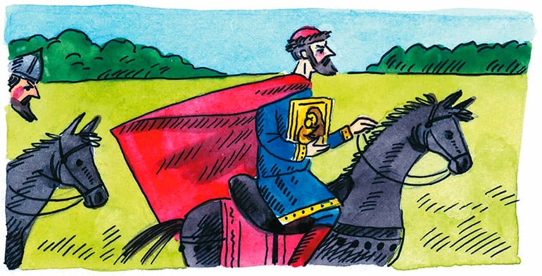

В XII веке святой благоверный князь Андрей Боголюбский прославился особенным почитанием Пречистой Богородицы. Он перевез из Южной Руси на север, во Владимир, чудотворную икону Божией Матери. Князь строил храмы в Ее честь. Он повелел установить великое празднование того дня, когда Богородица спасла Константинополь от язычников. Новый праздник полюбили на Руси.

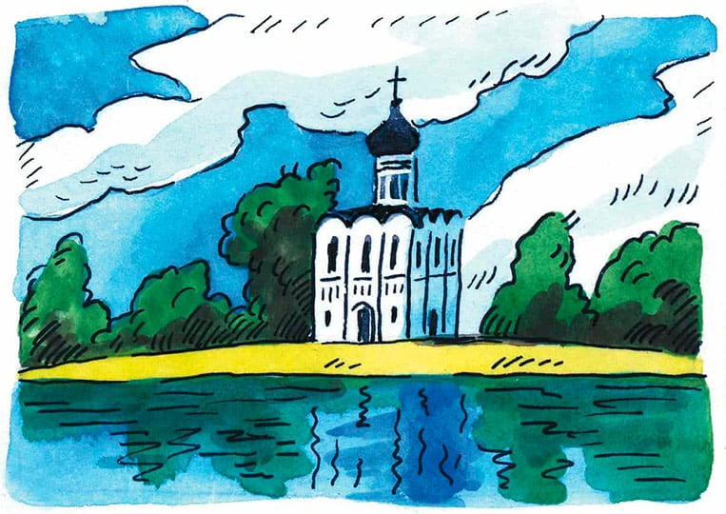

Великий князь Андрей приказал возвести на реке Нерли, неподалеку от его резиденции в Боголюбове, каменный храм во имя Покрова Пресвятой Богородицы. Храм поставили на красивейшем холме над водой.

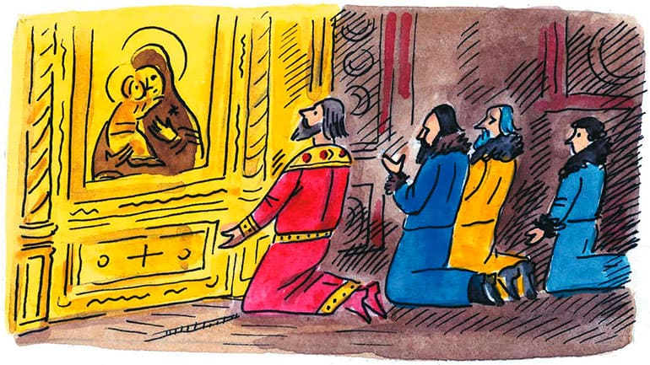

Древняя царственность в XIV веке перешла от Владимира к Москве. А Москва унаследовала от Владимира особое почитание Богородицы. Ее стали считать небесной покровительницей Московской земли. Перед иконами Пресвятой Богородицы московские правители коленопреклоненно молились, отправляясь в самые опасные походы. Поэтому в Москве и ее окрестностях так много храмов и монастырей, освященных во имя Покрова Пречистой.

**Приложение №8**

**ОСЕННИЙ ПРАЗДНИК НА ПОКРОВ.**

**СКАЗКА «ШАРФИК – ПОКРОВ»**

**Сценарий праздника для детей старшей группы**

**Цель:** Воспитание благоговейного почитания Пресвятой Богородицы. Формировать внутренний мир ребенка на основе эмоционального и смыслового отклика, вызванного театральным представлением.

**Оборудование:** Икона Покрова Пресвятой Богородицы, живые цветы, зонты, омофор, деревья, музыкальные инструменты.

*Под песню «Осенние дорожки» муз. О. Полякова, дети, с живыми цветами, заходят в зал и выстраиваются полукругом, лицом к зрителям.*

**Ведущий:** Дорогие дети, уважаемые взрослые, я хочу вас всех поздравить с праздником Покрова Пресвятой Богородицы!

Покров сегодня!

Какая красота!

Кругом осенний лист кружиться!

Заступница с небесным омофором,

Пришли к тебе мы помолиться!

*Дети кладут цветы у занавеса под иконой и снова выстраиваются полукругом.*

**1. Ребѐнок**

Пляшет Осень за окном

В сарафане расписном,

Быстро листьями шуршит,

С ветерком играть спешит.

Ай да Осень-озорница!

Как тут на нее сердиться?

**2 Ребѐнок**

Желтый листик на ладошке,

Приложу его к щеке.

Это солнечное лето,

Я держу в своей руке.

Желтый лист, не улетай!

Ты про нас не забывай!

**3.Ребѐнок**

Листья золотом расшиты,

Тропки дождиком умыты.

В ярких шапочках грибы

Все нам, осень, даришь ты!

**Дети исполняют танец «Осенью, осенью»**

**4. Ребѐнок**

Что такое осень? Это листья желтые.

Что такое осень? Это дождь с утра.

**5.Ребѐнок**

Холодно становится, Солнце светит мало,

Птицы улетают в теплые края.

Капля брызнула из тучки,

Дождь осенний, дождь колючий

Мелко, мелко моросит,

Намочить ребят спешит!

**Дети исполняют песню «Осень в золотой косынке»**

*Спев песню, дети садятся на стульчики. Выходят двое детей.*

**6.Ребѐнок**

Дождь, дождь целый день

Барабанит в стекла,

Вся земля, вся земля

От воды промокла.

**7.Ребѐнок**

Осень, осень, подожди!

Осень, осень, не спеши!

Мы от лета не отвыкли,

Прекрати свои дожди!

**Ведущий**

Всем по зонтику я дам,

И не страшен дождик вам!

**Танец с зонтиками**

**Ведущий**

Вот и осень у ворот,

К нам спешит на огород.

В огороде все созрело,

Собирай скорее смело.

**8.Ребѐнок**

Чтобы на зиму успеть

Заготовить нам поесть,

Приложи свои старанья,

И уменье, и вниманье.

**Игра «Собери урожай» с родителями**

**Ведущий**

А сейчас, мои друзья, расскажу вам сказку я.

Вы тихонько посидите, да послушайте меня.

Жила-была бабушка, звали ее Глаша.

И была у нее любимая внучка – Маша.

Подарила ей бабушка на именины

Шарф-покров белый, красивый.

Маше шарф понравился очень.

Не снимает она его, носит с утра до ночи.

То так покроет им голову, то вот так плечи

Красавица наша Маша, просто нет речи.

*Под музыку выходит бабушка. (педагог)*

**Бабушка** Ночь прошла, темноту унесла. Выйди, Машенька, открой ставенки.

*Выходит Маша. (ребенок)*

**Маша:** Доброе утро, бабушка!

**Бабушка:** Доброе утро, внученька! Поздравляю тебя с праздником – Покрова Богородицы!

**Маша:** Бабушка! А как это Покрова?

**Бабушка:** Покров – это то, что укрывает нас от чего-нибудь. Вот шарф твой тоже покров – можно и от холода укрыться и от ветра.

**Маша:** А почему Божьей матери Покров?

**Бабушка:** Тех, кто просит Богородицу о защите – покрывает Она своим невидимым шарфом-омофором от всех бед и несчастий, болезней и скорбей, а еще и от врагов.

**Маша:** Вот здорово. А меня Богородица тоже под покров возьмет?

**Бабушка:** Ну, конечно, если ты ее попросишь

**Маша:** Бабушка! А можно я к празднику, осенний букет из листьев соберу?

**Бабушка:** Иди, уж, озорница, да далеко в лес не заходи. А в опасности – Богородицу зови.

**Маша:** Хорошо, хорошо, бабушка. (Уходят)

**Ведущий:** Прохладно уже в осеннем лесу. Накинула Маша на плечи подарок бабушки – шарф-покров и побежала по тропинке.

**Маша**(с букетом из листьев) поет:

Зашумела листьями осень золотая.

Закружила листьями, весело играя.

Я на праздник, на Покров, по лесу гуляю.

Я на праздник, на Покров, листья собираю.

Вот листок березы, вот листок рябины,

Вот листочек тополя, вот листок осины.

**Маша** Вот на этом дереве веточку сорву, а за этим кустиком листик подберу.

Деревце за деревцем, кустик за кустик…

Ой, а где же тропинка? Я заблудилась… (Плачет)

**Ведущий:** Ребята, Машенька заблудилась в лесу, что же ей делать? (Ответы детей: покричать «Ау», поискать тропинку)

**Ведущий:** А Богородицу можно попросить помочь Маше? А как попросить? (Ответы детей)

**Маша:** Богородица, помоги! Покрой меня от беды, от несчастья. Побегу вон за ту березку, может там тропинка? (Убегает, а шарф остается на кустах).

**Ведущий:** Машенька тропинку за березкой нашла и домой поспешила. А шарф-покров – бабушкин подарок так и остался в лесу, на кустике лежать… Как, вдруг…

*Появляется мышка и поет песенку (ребенок)*

**Мышка** Я – мышка-норушка,

Вот носик, два ушка.

Еще длинный хвостик

И серый животик. Пи-пи-пи.

Осень в гости к нам пришла,

А я домик не нашла. ( Ищет, видит шарфик)

Ой, ту шарф-покров лежит.

Мышка хочет под ним жить.

Ребята, живет там кто-нибудь? (Ответы детей)

Никого! Буду я здесь жить!

У меня теперь есть доим,

Мне тепло, уютно в нем. (Накрывает себя шарфиком,

приседает)

*Появляется Зайчик, поет песенку*

**Зайчик** Я Зайка-трусишка.

Люблю грызть морковку,

Я бегаю быстро и прыгаю ловко.

Стало холодно,

Надо домик поискать. (Ищет)

Да тут шарф-покров лежит

Зайка хочет под ним жить.

Кто, кто под шарфиком живет?

**Мышка** Я Мышка-норушка. А ты кто?

**Зайчик** Я – Зайчик-побегайчик.

Давай вместе будем жить

Буду кашу нам варить.

**Мышка** Заходи

***Мышка и зайчик оба*** Вот какой хороший дом

Нам тепло, уютно в нем.

Накрываются шарфиком.

*Появляется Ежик, поет песенку (ребенок)*

**Ежик** Я Колючий серый Еж

Я на елочку похож.

Побегу – не видно ножек,

А зовут меня все – Ежик.

Дождь и холод, ветер дует

Где же Ежик заночует? (Ищет)

Ой, тут шарф-покров лежи

Ежик будет под ним жить.

Кто, кто под шарфиком живет?

**Мышка** Это я, Мышка-норушка. (Выглядывает и прячется)

**Зайчик** Это я – Зайчик – Побегайчик. А ты кто?

**Ежик** Я колючий серый Еж.

Я на елочку похож.

Давайте вместе будем жить

Я смогу вас защитить.

**Зайчик и Ежик вместе** Вот какой хороший дом,

Нам тепло, уютно в нем.

*Появляется Лиса, поет песенку (ребенок)*

**Лиса** Такой Лисы, такой красы

Не видел белый свет.

Умней меня, кумы-Лисы

Во всей округе нет.

Там зверушки могу жить. (Нюхает)

**Зайчик** (выглядывает и прячется) Ой, боюсь, боюсь. Лиса!

**Мышка** (выглядывает и прячется) Ох, утащит нас в леса.

**Лиса** Эй, трусишка, выходи, ну и Мышку захвати.

Поспешите. Я тут жду, не сердите вы Лису.

**Ежик** Я Колючий серый Еж.

Ты друзей моих не трожь.

Уходи-ка, прочь, плутовка.

Уколю тебя иглой. (Идет на Лису)

**Лиса** Ой, спасите, помогите.

Красу – Лису защитите!

**Зайчик и Мышка вместе** Догоняй! Держи! Лови!

**Лиса** А-а-а-а-ай-яй! Ой! Помогите!

Ой-ой-ой! Меня спасите!

*(Звери гонятся за Лисой, она убегает)*

**Ежик** Мы Лису прогнали ловко,

Не вернется к нам плутовка.

А хотела съесть зайчишку

И мою подружу Мышку.

**Мышка** Пи-пи-пи мы испугались!

В доме прятались, боялись!

**Зайчик** Всех укрыл нас дом – покров, от коварных, злых врагов.

**Ежик** А еще укрыл Покров от осенних холодов.

***Звучит музыка***

**Зайчик** Кто-то к нам спешит сюда.

Вдруг опять идет Лиса?

**Все:** Ой-ой-ой-ой. (прячутся)

***Выходит бабушка и Маша***

**Бабушка** Машенька, да вот же твой шарф-покров.

**Маша** А тут кто-то под шарфом сидит. Ребята, кто там? (Ответы).

А шарф мой им зачем? (Ответы). Ах, покров!

**Бабушка:** Вот, Машенька и твой шарф оказался покровом для

зверей, как будто шарф-омофор самой Богородицы.

**Маша:** А что же делать теперь, бабушка? Шарф-покров

забрать – зверушки замерзнут – зима впереди.

**Бабушка:** Ребята, а вы как думаете? Можно шарф забрать?(Ответы детей)

**Маша:** Пусть зверушки живут под шарфом.

**Звери все** Спасибо!

**Бабушка**

Под шарфом-покровом хватило места –

Никому не стало тесно!

Всем кому нам шарф помог

Помогает в небе Бог!

Каждый созданный Всевышнем,

Под шарфом-покровом не будет лишним!

Только с Богом кто не дружен

Под Покровом совсем не нужен!

Выходи, честной народ, праздник Покрова у ворот!

*Дети исполняют песню шумовой оркестр детей и родителей.*

*Дети с родителями исполняют пляску (на усмотрение музыкального руководителя)*

Под звон колоколов дети покидают зал.

**Приложение № 9**

**Беседа с детьми в ходе свободной деятельности**

**«Православные праздники. Покрова Пресвятой Богородицы».**

**Ход беседы:**

- Ребята. Давайте с вами вспомним осенние месяцы. Кто-нибудь знает, какие православные праздники отмечаются осенью?

Октябрь – это коренной осенний месяц, середина. Ещё с древности русские люди дали ему название, да и не одно: листобой, листопад, грязник. Месяц считался спокойным, тихим временем. Работы в поле закончились, и люди начинали заниматься домашними семейными делами. В октябре чаще всего начиналась пора свадеб, и месяц получил ещё одно прозвище – свадебник, «месяц ненастья – начало семейного счастья».

Именно в октябре отмечается особый по христианскому календарю праздник – Покров Пресвятой Богородицы. Празднуется он 14 октября, с этого дня наступает время свадеб.

В этот день мы вспоминаем, что Дева Мария покрывает нас Своим Пресветлым Покровом, защищает нас от всяких бед. Всмотритесь в образ Покрова Пресвятой Богородицы… Подобно тому, как покрывается осенью земля разноцветным ковром из листьев, так и Пресвятая Богородица покрывает нас белоснежным, щедрым, благодатным Своим Покровом.

*И хочется с души тяжёлый камень скинуть,*

*И жизни своей ход в иное русло сдвинуть.*

*И погрузиться в глубину приятных снов*

*И чистым встать с утра в чудесный день Покров.*

Это светлый праздник, окутанный множеством традиций и поверий, был установлен Русской православной церковью в середине 12 века и отмечается ежегодно 14 октября. Проявил заботу об этом святой князь Андрей Боголюбский, внук Владимира Мономаха. По старому стилю Юлианского календаря летоисчисления это дата была иная – 1 октября.  
**История возникновения праздника. Дивное видение**

Праздник Покрова Пресвятой Богородицы берет свое начало из Византии и является напоминанием об одном явлении, произошедшем в 10 веке. Это было в Влахернском храме в Константинополе, где хранились головной убор (собственно покров), риза и часть пояса Богоматери.  
В тот период частых войн и завоевательных походов город был осажден сарацинами, и жители, ища защиты и покровительства, собирались в святилище и возносили молитвы Спасителю и Царице Небесной. И вот в воскресный день, во время всенощной святой Андрей, поднявший глаза вверх, увидел Пресвятую Владычицу нашу Богородицу. Она, окруженная ярким заревом, Ангелами, сонмом святых, среди которых были апостол Иоанн Богослов и Креститель Господень Иоанн, шла по воздуху.  
Затем Пресвятая Дева, преклонив колено, со слезами на глазах вознесла молитву к Сыну Своему Господу Иисусу Христу о спасении народа от вражеского нашествия и даровании христианам вечного спасения от видимых и незримых угроз. Далее она сняла с головы своей покрывало, которое заблистало «паче лучей солнечных» и распростерла его надо всеми молящимися людьми в храме. В ту минуту покров стал невидимым, а христиане ощутили благодать, утешение и заступничество – враги отступили, город был спасен.

С той поры прошло много лет и русский князь Андрей Боголюбский, который славился своим благочестием в память о явлении Пресвятой Богородицы миру, возвел в 1164 году храм Покрова на Нерли. Позже это строение приобрело всемирную известность. Князь Андрей Боголюбский установил в Русской Церкви около 1164 года праздник Покрова Божией Матери.

*Воспитатель:* – каждый православный праздник имеет свои **обычаи и традиции.**

К празднику Покрова Пресвятой Богородицы русские крестьяне старались убрать весь урожай и сделать заготовки на зиму. Скот уже не выгоняли на пастбища, а держали в хлевах и переводили на зимний корм.  
Покров Пресвятой Богородицы — любимый праздник незамужних девушек, мечтающих поскорее выйти замуж. С самого утра девушки спешили в церковь, ставили свечку Пресвятой Богородице и просили, вымаливали у нее жениха и счастливую семейную жизнь. Считалось, что первой выйдет замуж та, которая первой поставила свечку в церкви.

Поэтому этот день в народе считают девичьим днем или свадебным.  
1. Если Покров весело проведешь, то жениха хорошего найдешь.  
2. Чем больше снега на покров тем больше свадеб будет сыграно в следующем году.

3. Если парень на Покров за девушкой ухаживает, то быть ему ее женихом.  
4. На Покров сильный ветер дует — много будет невест.  
5. Та девушка которая раньше всех поставит свечу перед иконой пресвятой Богородицы Покровской, та и первой замуж выйдет.

**Свадьбы на Покров.**

Считается, что Пресвятая Богородица берет под свою защиту молодые семьи, поэтому свадьбы и венчания старались справлять именно в этот день. И, конечно же, многие приметы, обычаи и гадания посвящены молодоженам.  
Одна из известных традиций состояла в том, что в ночь на Покров, молодожены вместо матрасов сооружали себе ложе из 21 ржаного снопа. Это было своеобразной гарантией счастливой семейной жизни.   
Праздник Покрова Пресвятой Богородицы в народе очень уважают, с ним связано большое количество **примет, гаданий**. Для живущих в городах эти приметы могут выглядеть устаревшими, но в селах до сих пор к ним прислушиваются.  
**Приметы связанные с погодой.**

1. Если вы на Покров увидели отлетающих журавлей, то зима наступит рано и будет холодной.
2. Если дуб и береза к Покрову потеряют все листья, то год будет легкий, а если не все, то быть суровой зиме.
3. Откуда на Покров ветер дует, с той стороны и придут первые морозы.
4. Если на Покров падает снег, то и Дмитриеву дню (8 ноября) быть снежным, а вот если снега не будет, то и в день святой Екатерины (7 декабря) снег не выпадет.
5. Если первый снег до Покрова выпадет, то зима не скоро наступит.

**Пословицы.**

• Кто лежал до Покрова, тот продаст всех коров

• Пришел Покров - не нагреешь хату без дров

• Покров накрывает траву листьями, землю снегом, воду - льдом, а девушек - брачным венцом

• Пришел Покров - сиди, чумак, дома

**Заключение**  
Как вы видите, праздник Покрова Пресвятой Богородицы— очень любимый в народе праздник, с богатой историей и традициями, которым интересно и полезно следовать.

Славь, Россия, Богородицу,

В перезвон колоколов.

Пойте, всех соборов звонницы,

Пресвятой Е Покров.

Славься, Матерь Милосердная,

В наших душах и в сердцах,

Ты – Заступница Усердная

Всей Руси во всех веках.

Воеводой в годы бранные

Ты ведшь полков собор,

Щит и меч, нам Богом данные,

Твой Всемощный Омофор.

Славь, Россия, Богородицу,

В перезвон колоколов.

Пойте, древних храмов звонницы,

Пресвятой Покров.